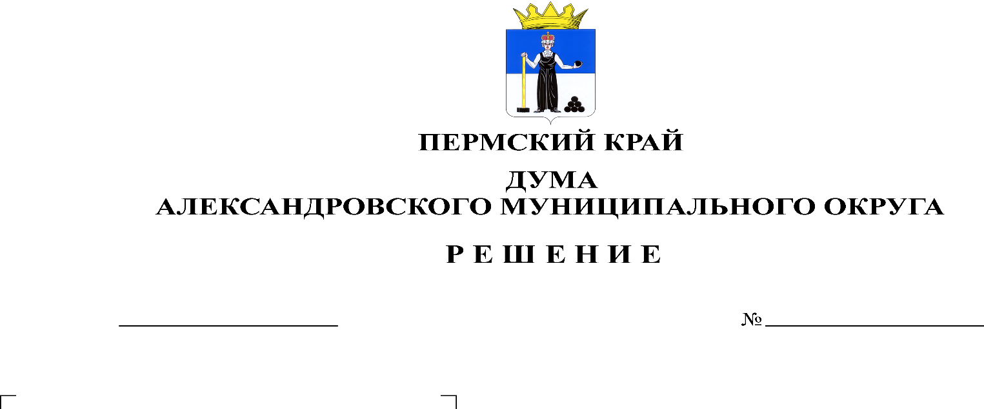
О внесении изменений в решение Думы Александровского муниципального округа от 16.10.2019 № 8 «Об утверждении Положения о Думе Александровского муниципального округа Пермского края»

445
28.03.2024

В соответствии с Федеральным законом от 06.10.2003 № 131-ФЗ «Об общих принципах организации местного самоуправления в Российской Федерации», Дума Александровского муниципального округа Пермского края
решает:
1. Внести в решение Думы Александровского муниципального округа от 16.10.2019 № 8 «Об утверждении Положения о Думе Александровского муниципального округа Пермского края» следующие изменения:
1.1. пункт 3.1. статьи 3 дополнить абзацами следующего содержания:
«Решения Думы, устанавливающие правила, обязательные для исполнения на территории Александровского муниципального округа, принимаются большинством голосов от установленной численности депутатов Думы Александровского муниципального округа, если иное не установлено Федеральным законом от 06.10.2003 № 131-ФЗ "Об общих принципах организации местного самоуправления в Российской Федерации" или Уставом Александровского муниципального округа.
Решения Думы, не устанавливающие правила, обязательные для исполнения на территории Александровского муниципального округа, принимаются большинством голосов от числа депутатов Думы, присутствующих на заседании.»
2. Опубликовать настоящее решение в газете «Боевой путь» и в сетевом издании официальный сайт Александровского муниципального округа Пермского края (www.aleksraion.ru).
3. Настоящее решение вступает в силу со дня официального опубликования и распространяется на правоотношения, возникшие с 22.10.2019 года.

Председатель Думы
Александровского муниципального округа Л.Н. Белецкая

Глава муниципального округа-
глава администрации
Александровского муниципального округа О.Э. Лаврова

